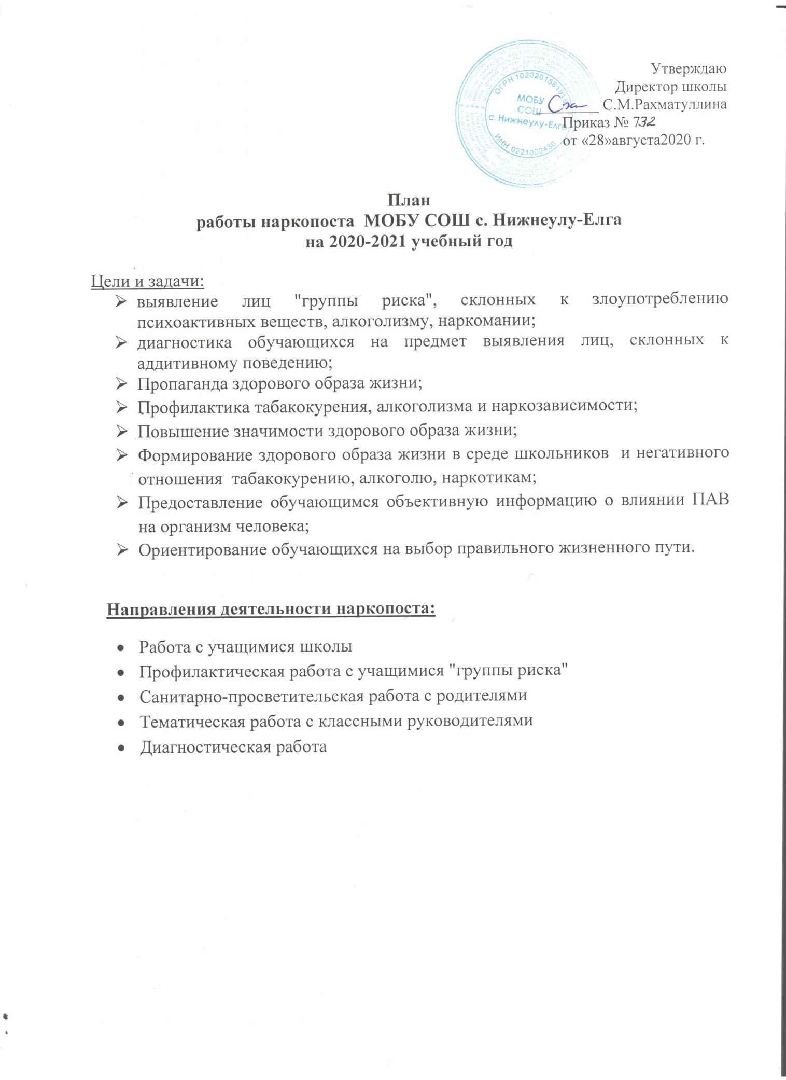

Утверждаю
Директор школы
________ С.М.Рахматуллина
Приказ № 77
от «28»августа2020 г.

План
работы наркопоста МОБУ СОШ с. Нижнеулу-Елга
на 2020-2021 учебный год

Цели и задачи:
- выявление лиц "группы риска", склонных к злоупотреблению психоактивных веществ, алкоголизму, наркомании;
- диагностика обучающихся на предмет выявления лиц, склонных к аддитивному поведению;
- Пропаганда здорового образа жизни;
- Профилактика табакокурения, алкоголизма и наркозависимости;
- Повышение значимости здорового образа жизни;
- Формирование здорового образа жизни в среде школьников и негативного отношения табакокурению, алкоголю, наркотикам;
- Предоставление обучающимся объективную информацию о влиянии ПАВ на организм человека;
- Ориентирование обучающихся на выбор правильного жизненного пути.

Направления деятельности наркопоста:
- Работа с учащимися школы
- Профилактическая работа с учащимися "группы риска"
- Санитарно-просветительская работа с родителями
- Тематическая работа с классными руководителями
- Диагностическая работа

Работа наркологического поста
на 2020-2021 учебный год
по направлениям
№ | Направления работы | Мероприятия
1. | Работа с учащимися школы | -контроль посещаемости занятий;  -контроль поведения;  -охват полезной внеурочной занятостью;  -проведение бесед, классных часов, викторин;  - организация лекций, круглых столов с участием фельдшера, инспектора ОДН;  -участие в конкурсах творческих работ (рисунков, плакатов, презентаций, стенгазет);  -проведение спортивных мероприятий.
2. | Профилактическая работа с учащимися "группы риска" | -контроль посещаемости занятий;  -контроль поведения и охват полезной досуговой занятостью;  -проведение индивидуальных бесед;  -организация лекций, круглых столов с участием фельдшера, инспектора ОДН;  - организация тематической выставки литературы;  -привлечение к участию в профилактических акциях;  - проведение с обучающимися социально-психологических тестирований на раннее выявление наркотических и других вредных веществ.
3. | Санитарно-просветительская работа с родителями | -проведение общешкольных родительских тематических собраний;  -организация родительских лекториев;  -помощь семье в установлении контактов со специалистами, с группой родительской поддержки;  -индивидуальное консультирование родителей по проблеме;  -организация рейдов по селам в вечернее время и посещение домов учащихся и родителей «группы риска».
4. | Тематическая работа с классными руководителями | -организация обучающих занятий;  -формирование банка методической литературы по профилактике социально-негативных явлений среди обучающихся;  -оказание консультативной помощи педагогам по вопросам профилактики и недопущению употребления алкогольных, токсических и наркотических веществ учащимися школы;  -работа с сайтами ФСКН;  - изучение методических рекомендаций.
5. | Диагностическая работа | -проведение анкетирования в целях изучения осведомленности обучающихся о психоактивных веществах, выявления обучающихся, склонных к употреблению ПАВ и употребляющих ПАВ  - проведение тестирования;  -осуществление мониторинга.

Календарный план работы
наркологического поста
МОБУ СОШ с. Нижнеулу-Елга
на 2020-2021 учебный год

Профилактическая работа | Диагностическая работа | Работа с классными руководителями | Работа с родителями
С Е Н Т Я Б Р Ь
1.Вовлечение обучающихся в кружки, организуемые ДДТ и СДК.  2.Проведение Дня здоровья | 1.Выявление учащихся, склонных к употреблению наркотических, психотропных и токсических средств.  2.Диагностика познавательных интересов, потребностей и склонностей детей.  3.Контроль посещаемости и успеваемости учащихся «группы риска». | 1. Выявление детей «Группы риска».  2.Составление списков занятости учащихся во внеурочное время.  3.Определение проблемы и темы воспитательной работы по самообразованию.  4.Методические рекомендации классным руководителям по проведению Дня здоровья. | 1.Общешколное родительское собрание «О привычках полезных и вредных».  2.Индивидуальное консультирование по проблемам.  3. Рейд по улицам села и района в вечернее время по выявлению учащихся, склонных к употреблению ПАВ.
О К Т Я Б Р Ь
1. Обновление тематического стенда «Мы за здоровый образ жизни».  2. Классные часы по профилактике употребления наркотических средств, алкогольной и табачной продукции  3. Просмотр фильмов по профилактике вредных привычек | 1. Контроль посещаемости и успеваемости учащихся «группы риска». | 1. Подготовка методических рекомендаций и материалов для проведения классных часов.  2.Инструктаж классных руководителей «Симптомы распознавания употребления наркотиков» | 1.Индивидуальные беседы с родителями учащихся, склонных к употреблению ПАВ.  2. Памятка для родителей на тему: «Подросток и наркотики».  «Снюс».
Н О Я Б Р Ь
1.Встреча с инспектором по делам несовершеннолетних. Профилактическая беседа «Наркотики. За-кон. Ответственность» | 1.Анкетирование учащихся с целью выявления случаев употребления ПАВ  2. Контроль посещаемости и успеваемости учащихся «группы риска». | 1.МО классных руководителей «Профилактика вредных привычек» | 1. Классные родительские собрания «Здоровый образ жизни ребенка в семье»
Д Е К А Б Р Ь
1. Акция «Красная ленточка» ко Всемирному Дню борьбы со СПИДом.  2. Викторина для учащихся 5-9 классов «В плену вредных привычек».  3. Проведение конкурса сочинений «Не сломай свою судьбу» | 1.Анкетирование учащихся 5-9 классов по вопросу информированности о вреде употребления наркотиков.  2. Контроль посещаемости и успеваемости учащихся «группы риска». | 1. Семинар для классных руководителей «Специфика работы с подростками, находящимися в сложной жизненной ситуации». | 1.Индивидуальные беседы с родителями учащихся «группы риска» о предупреждении наркомании.  2. Рейд родительской общественности в составе Наркопоста в вечернее время по селам.
Я Н В А Р Ь
1.Рейд по проведению досуга учащимися «группы риска» во время зимних каникул.  2. Распространение материалов среди учащихся антинаркотической направленности: буклеты, брошюры, социальная реклама.  3. Индивидуальные беседы с подростками, склонными к употреблению ПАВ. | 1.Диагностика «Уровень воспитанности уч-ся 8-111 классов».  2. Контроль посещаемости и успеваемости учащихся «группы риска». | 1.Участие учителей во Всероссийской акции «Безопасность в сети ИНТЕРНЕТ». | 1. Диагностика родителей «Пора ли бить тревогу»
Ф Е В Р А Л Ь
1. Спортивные игры | 1.Исследование уровня тревожности учащихся.  2. Контроль посещаемости и успеваемости учащихся «группы риска». | 1. Обобщение опыта учителей по теме «Здоровый образ жизни школьника. Его принципы и составляющие» | 1. Родительский лекторий для родителей учащихся 10-11 классов «Наркоти-ки и статистика: наркоситуация в республике».
М А Р Т
1.Индивидуальные беседы с учащимися «группы риска» о поведении во время школьных каникул. | 1. Контроль посещаемости и успеваемости учащихся «группы риска». | 1. Круглый стол «Формирование ЗОЖ: Возможные формы воспитательной работы». | 1. Консультации на тему: «Воспитание детей и профилактика вредных привычек».  2. Рейд по профилактике табакокурения, употребления снюса, вейпа среди учащихся.
А П Р Е Л Ь
1.День здоровья  2.Проведение конкурса стенгазет и буклетов «Мы за ЗОЖ» | 1.Проведение диагностики «Мы планируем свой отдых».  2. Контроль посещаемости и успеваемости учащихся «группы риска». | 1.Составление списков занятости учащихся в каникулярное время. | 1.Беседа с родителями учащихся «группы риска»
М А Й
1. Выпуск информационного бюллетеня, памятки о вреде употребления наркотиков, психотропных средств. | 1.Мониторинг эффективности профилактической работы по асоцильному поведению.  2. Контроль посещаемости и успеваемости учащихся «группы риска». | 1. Подведение итогов организации работы с детьми «группы риска» по профилактике наркомании.  2.Отчет о состоянии работы по профилактике алкоголизма, курения и наркомании среди обучающихся. | 1. Рейд по селам с привлечением инспектора ОДН по выявлению учащихся дивиантного поведения.  2. Советы родителям на тему: «Подросток и улица».

Председатель наркопоста _____________ Крюкова И.В.

